Pirat Snub Fighter
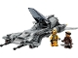
75346
Zestaw składa się z następujących elementów:

Obraz | Ilość | Pozycja nr | Opis | ŚREDNI
Przedmioty standardowe:
Strony:
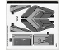 | 1 | 75346stk01 | Arkusz naklejek do zestawu 75346 - (10104343/6444274)  Katalog : Części : Arkusz naklejek
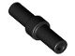 | 2 | 78258 | Czarny pasek 2L z pierścieniem zatrzymującym  Katalog : Części : Pasek
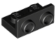 | 1 | 99780 | Czarny wspornik 1 x 2 - 1 x 2 odwrócony  Katalog : Części : Wspornik
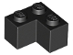 | 2 | 2357 | Czarna Cegła 2 x 2 Narożnik  Katalog : Części : Cegła
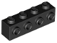 | 2 | 30414 | Czarna Cegła, Modyfikowana 1 x 4 z Kołkami z Boku  Katalog : Części : Cegła, Modyfikowana
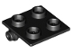 | 1 | 6134 | Czarny zawias Cegła 2 x 2 Płyta górna  Katalog : Części : Zawias
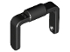 | 1 | 95344 | Czarna figurka, wiadro na przybory 1 x 1 x 1 Uchwyt / Stojak na skuter  Katalog : Części : Figurka, przybory
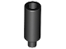 | 2 | 37762 | Czarna figurka, naczynie Świeca  Katalog : Części : Figurka, naczynie
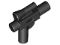 | 1 | 92738 | Czarna Minifigurka, Broń Broń, Blaster SW Mały z Lunetą  Katalog : Części : Minifigurka, Broń
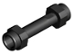 | 2 | 66909 | Czarna figurka, rękojeść broni gładka Rozszerzony  katalog : Części : Figurka, broń
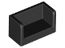 | 1 | 23969 | Czarny Panel 1 x 2 x 1 z zaokrąglonymi rogami i 2 bokami  Katalog : Części : Panel
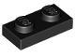 | 5 | 3023 | Czarna płyta 1 x 2  Katalog : Części : Płyta
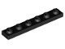 | 5 | 3666 | Czarna płyta 1 x 6  Katalog : Części : Płyta
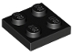 | 6 | 3022 | Czarna płyta 2 x 2  Katalog : Części : Płyta
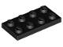 | 3 | 3020 | Czarna płyta 2 x 4  Katalog : Części : Płyta
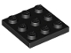 | 2 | 11212 | Czarna płyta 3 x 3  Katalog : Części : Płyta
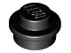 | 1 | 4073 | Czarna płyta, okrągła 1 x 1  Katalog : Części : Płyta, okrągła
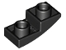 | 4 | 24201 | Czarny stok, zakrzywiony 2 x 1 x 2/3 odwrócony  Katalog : Części : Stok, zakrzywiony
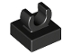 | 1 | 15712 | Płytka czarna, zmodyfikowana 1 x 1 z otwartym klipsem O  Katalog : Części : Płytka, zmodyfikowana
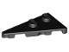 | 1 | 65429 | Czarny klin, płytka 4 x 2 lewa, spiczasta  Katalog : Części : Klin, płytka
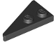 | 1 | 65426 | Czarny klin, płytka 4 x 2 prawa, spiczasta  Katalog : Części : Klin, płytka
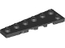 | 1 | 78443 | Czarny klin, płyta 6 x 2 lewy  Katalog : Części : Klin, płyta
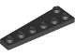 | 1 | 78444 | Czarny klin, płyta 6 x 2 prawa  Katalog : Części : Klin, płyta
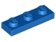 | 4 | 3623 | Blue Plate 1 x 3  Katalog : Części : Plate
 | 1 | 3068 | Blue Tile 2 x 2  Katalog : Części : Tile
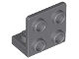 | 7 | 99207 | Ciemnoniebieski szary wspornik 1 x 2 - 2 x 2 odwrócony  Katalog : Części : Wspornik
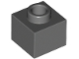 | 2 | 86996 | Ciemnoniebiesko-szara cegła, modyfikowana 1 x 1 x 2/3 z otwartym kołkiem  Katalog : Części : Cegła, modyfikowana
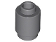 | 4 | 3062 | Ciemnoniebiesko-szara cegła, okrągła 1 x 1  Katalog : Części : Cegła, okrągła
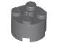 | 3 | 3941 | Ciemnoniebiesko-szara cegła, okrągła 2 x 2 z otworem na oś  Katalog : Części : Cegła, okrągła
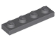 | 1 | 3710 | Ciemnoniebieskoszara płyta 1 x 4  Katalog : Części : Płyta
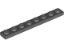 | 2 | 3460 | Ciemnoniebieskoszary talerz 1 x 8  Katalog : Części : Talerz
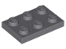 | 5 | 3021 | Ciemnoniebieskoszary talerz 2 x 3  Katalog : Części : Talerz
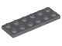 | 2 | 3795 | Ciemnoniebieskoszary talerz 2 x 6  Katalog : Części : Talerz
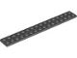 | 1 | 4282 | Ciemnoniebieskoszary talerz 2 x 16  Katalog : Części : Talerz
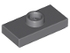 | 2 | 15573 | Ciemnoniebieskoszara płyta, zmodyfikowana 1 x 2 z 1 kołkiem z rowkiem i dolnym uchwytem kołka (zworka)  Katalog : Części : Płyta, zmodyfikowana
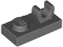 | 2 | 44861 | Ciemnoniebieskoszara płyta, zmodyfikowana 1 x 2 z otwartym klipsem O na górze  Katalog : Części : Płyta, zmodyfikowana
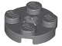 | 3 | 4032 | Ciemnoniebieskoszara płyta, okrągła 2 x 2 z otworem na oś  Katalog : Części : Płyta, okrągła
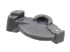 | 2 | 69755 | Ciemnoniebieskoszary wyrzutnik pocisków, spust do bazooki, mini blaster / strzelba  Katalog : Części : wyrzutnia pocisków
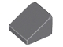 | 5 | 54200 | Ciemnoniebiesko-szary stok 30 1 x 1 x 2/3  Katalog : Części : Stok
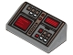 | 1 | 85984pb127 | Ciemnoniebieski szary stok 30 1 x 2 x 2/3 z czerwonymi, białymi i srebrnymi guzikami, ciemnoczerwone ekrany  Katalog wzorów : Części : stok, zdobiony
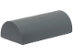 | 2 | 6192b | Ciemnoniebiesko-szary stok, zakrzywiony 2 x 4 podwójny z rowkiem  Katalog : Części : stok, zakrzywiony
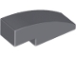 | 2 | 50950 | Ciemnoniebiesko-szary stok, zakrzywiony 3 x 1  Katalog : Części : stok, zakrzywiony
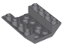 | 3 | 72454 | Ciemnoniebiesko-szary stok, odwrócony 45 4 x 4 podwójny z 2 otworami  Katalog : Części : stok, odwrócony
 | 2 | 6239 | Katalog wahadłowca z ciemnoniebiesko-szarym ogonem : Części : Ogon
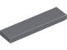 | 3 | 2431 | Ciemnoniebiesko-szara płytka 1 x 4  Katalog : Części : Płytka
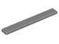 | 2 | 4162 | Ciemnoniebiesko-szara płytka 1 x 8  Katalog : Części : Płytka
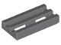 | 3 | 2412b | Ciemnoniebiesko-szara płytka, zmodyfikowana kratka 1 x 2 z dolnym rowkiem  Katalog : Części : Płytka, zmodyfikowana
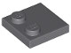 | 6 | 33909 | Ciemnoniebiesko-szare płytki, modyfikowane 2 x 2 z ćwiekami na krawędzi  Katalog : Części : Płytki, modyfikowane
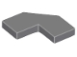 | 2 | 27263 | Ciemnoniebiesko-szara płytka, modyfikowana fasetka 2 x 2  Katalog : Części : Płytka, modyfikowana
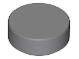 | 3 | 98138 | Ciemnoniebiesko-szara płytka, okrągła 1 x 1  Katalog : Części : Płytka, okrągła
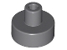 | 2 | 20482 | Ciemnoniebiesko-szara płytka, okrągła 1 x 1 z uchwytem na pręt i szpilkę  Katalog : Części : Płytka, okrągła
 | 2 | 48208 | Ciemnoniebieski szary klin, płyta 6 x 4 lewy  Katalog : Części : Klin, płyta
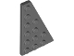 | 2 | 48205 | Ciemnoniebieski szary klin, płyta 6 x 4 prawa  Katalog : Części : Klin, płyta
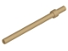 | 2 | 63965 | Dark Tan Bar 6L z pierścieniem zatrzymującym  Katalog : Części : Bar
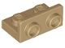 | 2 | 99780 | Wspornik ciemnobrązowy 1 x 2 - 1 x 2 odwrócony  Katalog : Części : Wspornik
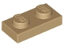 | 4 | 3023 | Płyta Dark Tan 1 x 2  Katalog : Części : Płyta
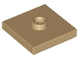 | 1 | 87580 | Płyta Dark Tan, Modified 2 x 2 z rowkiem i 1 kołkiem w środku (zworka)  Katalog : Części : Płyta, Modified
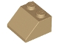 | 1 | 3039 | Dark Tan Slope 45 2 x 2  Katalog : Części : Slope
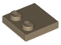 | 4 | 33909 | Płytki Dark Tan, Modyfikowane 2 x 2 z ćwiekami na krawędzi  Katalog : Części : Płytki, Modyfikowane
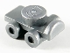 | 4 | 11253 | Płaski srebrny Minifigurka Obuwie Rolki  Katalog : Części : Minifigurka, Body Wear
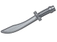 | 1 | 25111 | Płaska srebrna minifigurka, broń miecz, szabla / zakrzywione ostrze dao i rękojeść z końcówką pręta  Katalog : Części : minifigurka, broń
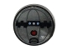 | 1 | 98138pb008 | Płaska srebrna płytka, okrągła 1 x 1 z termicznym detonatorem SW z czerwonym wzorem przycisku  Katalog : Części : Płytka, okrągła, zdobiona
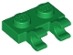 | 2 | 60470b | Zielona płyta, zmodyfikowana 1 x 2 z 2 otwartymi klipsami O (uchwyt poziomy)  Katalog : Części : Płyta, zmodyfikowana
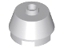 | 2 | 98100 | Jasnoniebieski szary stożek 2 x 2 obcięty  Katalog : Części : Stożek
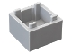 | 1 | 2821 | Jasnoniebieski Szary Pojemnik, Pudełko 2 x 2 x 1 - Górny Otwór z Podniesionym Wewnętrznym Dnem  Katalog : Części : Pojemnik
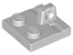 | 1 | 92582 | Jasnoniebiesko-szara płytka zawiasowa 2 x 2 blokowana z 1 palcem na górze  Katalog : Części : Zawias
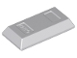 | 9 | 99563 | Jasnoniebiesko-szara minifigurka, sztabka/barka do przyborów  Katalog : Części : minifigurka, przybor
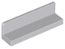 | 2 | 30413 | Jasnoniebieski szary panel 1 x 4 x 1  Katalog : Części : Panel
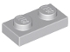 | 5 | 3023 | Jasnoniebieskoszara płyta 1 x 2  Katalog : Części : Płyta
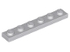 | 6 | 3666 | Jasnoniebieskoszary talerz 1 x 6  Katalog : Części : Talerz
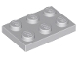 | 2 | 3021 | Jasnoniebieskoszary talerz 2 x 3  Katalog : Części : Talerz
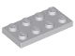 | 4 | 3020 | Jasnoniebieskoszary talerz 2 x 4  Katalog : Części : Talerz
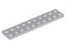 | 1 | 3832 | Jasnoniebieskoszary talerz 2 x 10  Katalog : Części : Talerz
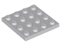 | 1 | 3031 | Jasnoniebieskoszary talerz 4 x 4  Katalog : Części : talerz
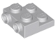 | 4 | 99206 | Jasnoniebieskoszara płyta, zmodyfikowana 2 x 2 x 2/3 z 2 ćwiekami z boku  Katalog : Części : Płyta, zmodyfikowana
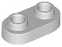 | 4 | 35480 | Jasnoniebieskoszary talerz, okrągły 1 x 2 z otwartymi ćwiekami  Katalog : Części : Talerz, okrągły
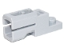 | 2 | 69754 | Jasnoniebiesko-szary wyrzutnia pocisków, 1 x 2 Mini Blaster / Tile Shooter  Katalog : Części : Wyrzutnia pocisków
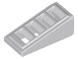 | 2 | 61409 | Jasnoniebieski Szary Slope 18 2 x 1 x 2/3 z Kratką  Katalog : Części : Slope
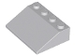 | 1 | 3297 | Jasnoniebieski Szary Slope 33 3 x 4  Katalog : Części : Slope
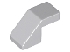 | 8 | 28192 | Jasnoniebieski Szary Slope 45 2 x 1 z Wycięciem bez Kołka  Katalog : Części : Slope
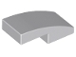 | 4 | 11477 | Jasnoniebieski Szary Pochylony, Zakrzywiony 2 x 1 x 2/3  Katalog : Części : Pochylony, Zakrzywiony
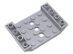 | 1 | 60219 | Jasnoniebieski szary stok, odwrócony 45 6 x 4 podwójny z wycięciem 4 x 4 i 3 otworami  Katalog : Części : stok, odwrócony
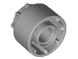 | 3 | 35186 | Jasnoniebiesko-szary Technic Drive Ring Extension z 8 zębami wewnątrz i na zewnątrz  Katalog : Części : Technic
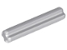 | 3 | 4519 | Jasnoniebieski szary Technic, oś 3L  Katalog : Części : Technic, oś
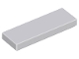 | 4 | 63864 | Jasnoniebiesko-szara płytka 1 x 3  Katalog : Części : Płytka
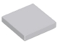 | 1 | 3068 | Jasnoniebiesko-szara płytka 2 x 2  Katalog : Części : Płytka
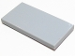 | 1 | 87079 | Jasnoniebiesko-szara płytka 2 x 4  Katalog : Części : Płytka
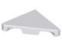 | 2 | 35787 | Jasnoniebiesko-szara płytka, modyfikowana trójkątna 2 x 2  Katalog : Części : Płytka, modyfikowana
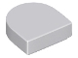 | 2 | 24246 | Jasnoniebiesko-szara płytka, okrągła 1 x 1 półkole Rozszerzony  katalog : Części : Płytka, okrągła
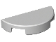 | 2 | 1748 | Jasnoniebiesko-szara płytka, okrągła 1 x 2,5 cm  Katalog : Części : Płytka, okrągła
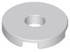 | 3 | 15535 | Jasnoniebiesko-szara płytka, okrągła 2 x 2 z otworem  Katalog : Części : Płytka, okrągła
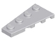 | 1 | 41770 | Jasnoniebieski szary klin, płyta 4 x 2 lewy  Katalog : Części : Klin, płyta
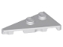 | 1 | 65429 | Jasnoniebieski szary klin, płytka 4 x 2 lewa, spiczasta  Katalog : Części : Klin, płytka
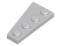 | 1 | 41769 | Jasnoniebieski szary klin, płyta 4 x 2 prawy  Katalog : Części : Klin, płyta
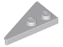 | 1 | 65426 | Jasnoniebieski szary klin, płytka 4 x 2 prawa, spiczasta  Katalog : Części : Klin, płytka
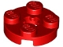 | 2 | 4032 | Talerz czerwony, okrągły 2 x 2 z otworem na oś  Katalog : Części : Talerz okrągły
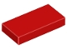 | 1 | 3069 | Płytka czerwona 1 x 2  Katalog : Części : Płytka
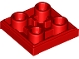 | 1 | 11203 | Płytka czerwona, modyfikowana 2 x 2 odwrócona  Katalog : Części : Płytka, modyfikowana
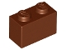 | 1 | 3004 | Cegła czerwonobrązowa 1 x 2  Katalog : Części : Cegła
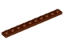 | 2 | 4477 | Talerz brązowoczerwony 1 x 10  Katalog : Części : Talerz
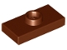 | 1 | 15573 | Płyta brązowo-czerwona, modyfikowana 1 x 2 z 1 kołkiem z rowkiem i dolnym uchwytem kołka (zworka)  Katalog : Części : Płyta, modyfikowana
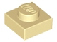 | 7 | 3024 | Tan Plate 1 x 1  Katalog : Części : Plate
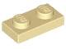 | 5 | 3023 | Tan Plate 1 x 2  Katalog : Części : Plate
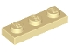 | 4 | 3623 | Tan Plate 1 x 3  Katalog : Części : Plate
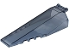 | 1 | 98878 | Trans-Black (2023) Szyba przednia 10 x 4 x 2 z uchwytem na drążek  Katalog : Części : Szyba przednia
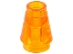 | 3 | 4589b | Stożek Trans-Orange 1 x 1 z górnym rowkiem  Katalog : Części : Stożek
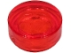 | 4 | 98138 | Płytka Trans-Red, okrągła 1 x 1  Katalog : Części : Płytka, okrągła
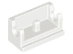 | 1 | 3937 | Biały zawias Cegła Podstawa 1 x 2  Katalog : Części : Zawias
 | 3 | 4265c | Biały Technic Bush 1/2 Smooth  Katalog : Części : Technic
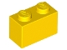 | 1 | 3004 | Cegła żółta 1 x 2  Katalog : Części : Cegła
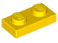 | 3 | 3023 | Tabliczka żółta 1 x 2  Katalog : Części : Tabliczka
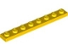 | 2 | 3460 | Tabliczka żółta 1 x 8  Katalog : Części : Tabliczka
Minifigurki:
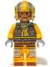 | 1 | sw1256 ( nr rew .) | Katalog pilota myśliwca Snub : Figurki : Gwiezdne Wojny : Star Wars The Mandalorian
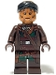 | 1 | sw1257 ( nr rew .) | Katalog Vane : Minifigurki : Gwiezdne Wojny : Star Wars The Mandalorian
Dodatkowe elementy:
Strony:
 | 1 | 78258 | Czarny pasek 2L z pierścieniem zatrzymującym  Katalog : Części : Pasek
 | 1 | 95344 | Czarna figurka, wiadro na przybory 1 x 1 x 1 Uchwyt / Stojak na skuter  Katalog : Części : Figurka, przybory
 | 1 | 92738 | Czarna Minifigurka, Broń Broń, Blaster SW Mały z Lunetą  Katalog : Części : Minifigurka, Broń
 | 1 | 4073 | Czarna płyta, okrągła 1 x 1  Katalog : Części : Płyta, okrągła
 | 1 | 69755 | Ciemnoniebieskoszary wyrzutnik pocisków, spust do bazooki, mini blaster / strzelba  Katalog : Części : wyrzutnia pocisków
 | 1 | 54200 | Ciemnoniebiesko-szary stok 30 1 x 1 x 2/3  Katalog : Części : Stok
 | 1 | 98138 | Ciemnoniebiesko-szara płytka, okrągła 1 x 1  Katalog : Części : Płytka, okrągła
 | 1 | 20482 | Ciemnoniebiesko-szara płytka, okrągła 1 x 1 z uchwytem na pręt i szpilkę  Katalog : Części : Płytka, okrągła
 | 1 | 63965 | Dark Tan Bar 6L z pierścieniem zatrzymującym  Katalog : Części : Bar
 | 1 | 11253 | Płaski srebrny Minifigurka Obuwie Rolki  Katalog : Części : Minifigurka, Body Wear
 | 1 | 98138pb008 | Płaska srebrna płytka, okrągła 1 x 1 z termicznym detonatorem SW z czerwonym wzorem przycisku  Katalog : Części : Płytka, okrągła, zdobiona
 | 1 | 99563 | Jasnoniebiesko-szara minifigurka, sztabka/barka do przyborów  Katalog : Części : minifigurka, przybor
 | 1 | 24246 | Jasnoniebiesko-szara płytka, okrągła 1 x 1 półkole Rozszerzony  katalog : Części : Płytka, okrągła
 | 1 | 1748 | Jasnoniebiesko-szara płytka, okrągła 1 x 2,5 cm  Katalog : Części : Płytka, okrągła
 | 1 | 3024 | Tan Plate 1 x 1  Katalog : Części : Plate
 | 1 | 98138 | Płytka Trans-Red, okrągła 1 x 1  Katalog : Części : Płytka, okrągła
 | 1 | 4265c | Biały Technic Bush 1/2 Smooth  Katalog : Części : Technic
Odpowiedniki:
Strony:
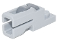 | 2 | 69754c01 ( nr rew .) | Jasnoniebieskoszary wyrzutnik pocisków, 1 x 2 Mini Blaster / Tile Shooter z ciemnoniebieskoszarym spustem (69754 / 69755)  Katalog : Części : Wyrzutnia pocisków

